

**“Corporación Educacional Gloria Méndez Briones”**

**“Educando con amor para formar grandes personas”**

**ASIGNATURA : Educación Artística NIVEL: 8°**

**ACTIVIDAD N°: 12 PROFESORA: Paola Ortiz T.**

**Objetivo de la actividad: Realizar un vitral”**

**Los vitrales:** también conocidos como **vidrieras policromadas, son composiciones que se constituyen de vidrios de colores.** Estas pueden representar cualquier escena o motivo como paisajes, flores, etc., pero, por lo [general](https://conceptodefinicion.de/general/), son utilizadas como decoración en las iglesias, dando vida a algunas de las acciones más importantes vistas en las sagradas escrituras. El proceso de creación de los vitrales es bastante sistematizado, consistiendo en el **corte de un patrón, pigmentación de los trozos y la cocción en horno.** El [vidrio](https://conceptodefinicion.de/vidrio/)se obtiene a partir de la**mezcla**de sílice,[**potasa**](https://minasdesuria.wordpress.com/2012/06/07/que-es-potasa/)y lima, posteriormente se pintan o se recubren con esmaltes y una vez dispuestos con la forma deseada, pasan a ser ensamblados con varas de **plomo** dando como resultado un hermoso vitral.

Ejemplos de vitrales:

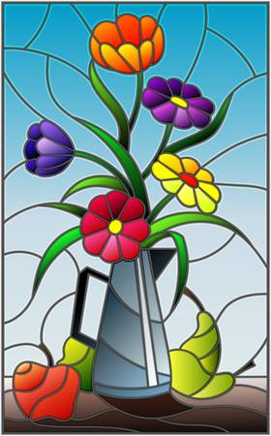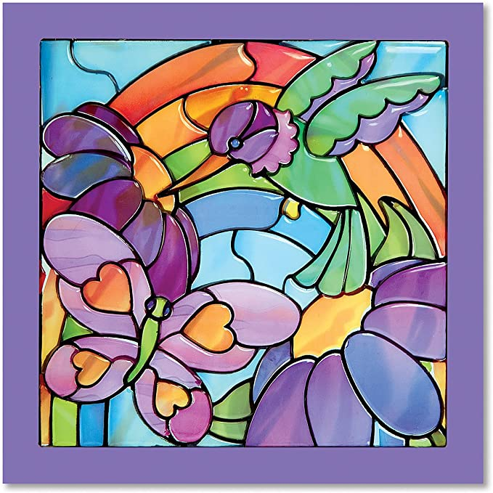

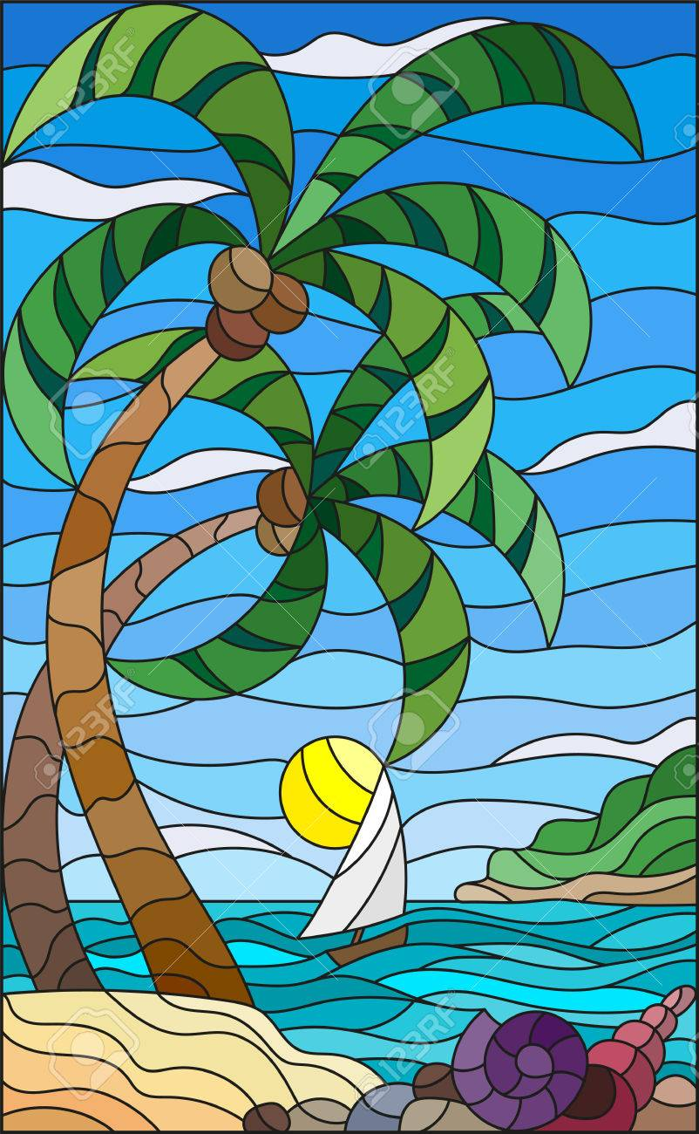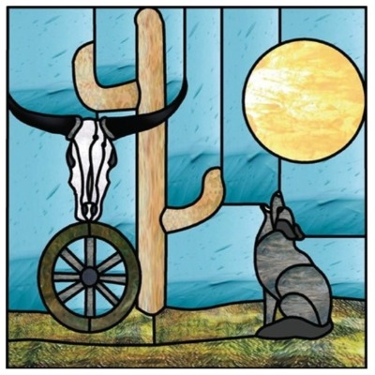

**Actividad:** Realiza la técnica del vitral con lápiz grafito y lo pintas con lápices de colores, cera, tempera o los que tengas en casa y remarcas las líneas del vitral con lápiz scripto o plumón oscuro.

Lo puedes hacer en hoja de block o en el cuaderno de Educación Artística.

|  |
| --- |
| IMPORTANTE:  Si existe cualquier duda contactarse con la profesora Paola Ortiz al correo electrónico [paola.ortiz@cegmb.cl](mailto:paola.ortiz@cegmb.cl), también al terminar tú trabajo envía una foto al mismo correo electrónico para una retroalimentación de la actividad. |